部编版道德与法治八年级2.2《合理利用网络》教学设计及反思

课题 | 《合理利用网络》 | 单元 | 第二单元 | 学科 | 道德与法治 | 年级 | 八年级
学习  目标 | 核心素养目标：  道德修养：在网络生活中文明有礼、遵守社会公德，做合格的网络公民。  法治观念：网络不是法外之地，在网络生活中要遵纪守法，树立法治意识。  责任意识：树立遵守网络规则、净化网络环境的责任意识。积极主动参与到网络生活中，弘扬网络正能量，践行核心价值观。
重点 | 学会合理利用网络
难点 | 知道如何传播网络正能量

教学环节 | 教师活动 | 学生活动
导入新课 | 新课导入  小林是安庆市外国语学校一名八年级的学生，新学期开学，他发现楼道里的新展板十分有趣......  思考：如何看待奶奶和爸爸的观点？我们应该如何利用网络？  提示：①奶奶只看到了互联网带来的消极影响；爸爸只看到了互联网带来的益处。  ②他们都没有正确的、全面的看待网络。  思考：我们应该如何合理利用网络呢？我们一起学习  引出本课主题—合理利用网络  重点问题：  1.如何理性参与网络生活？  2.如何传播网络正能量？ | 阅读课堂素材的两种观点，如何看待奶奶和爸爸的观点？我们应该如何利用网络？
讲授新课 | 第一目：理性参与网络生活  片段一  小林很喜欢在课余时间刷快手短视频，最近他发现快手平台发布了《2024年快手未成年人保护报告》，其中专门提到了已设置青少年专属守护团队，将不断优化“青少年模式”。  思考一：短视频平台为何优化“青少年模式”？  提示：青少年的媒介素养普遍偏低，对网络信息缺乏选择、理解、质疑、评估等能力。  思考二：这启示我们如何合理利用网络？  提示：我们要提高媒介素养，积极利用互联网获取新知、促进沟通、完善自我。  片段二  开学几周了，小林还是十分怀念暑假——与短视频相爱相杀的日子。放假以来，小林每天至少花10个小时以上来与抖音亲密接触。关注奥运赛事，追偶像剧、看小说。有限的时间精力都给了短视频,小林忘记了打篮球，变得没有时间看书、没有时间写作业……  思考：你也和我一样沉迷短视频吗？我该怎么做呢？  提示：注意浏览、寻找与学习和工作有关的信息。不在无关信息面前停留，不在无聊信息上浪费精力，不沉溺于网络，要学会“信息节食”。  片段三  9月18日晚，合肥肥东县梁园镇发生4.7级地震，小林在安庆家中震感强烈，他和妈妈一看微信群，“肥东有通知晚上十二点还有大地震！”“安庆市有楼房倒塌！”等信息满天飞，小林慌了.....  第二天，小林才了解到，原来是有人恶意散布谣言，造成群众恐慌，这些人因虚构事实扰乱公共秩序被依法行政拘留。  提示：我们要学会辨析网络信息，让谣言止于智者。  思考二：结合视频，面对网络谣言我们要怎么做?  提示：我们要学会辨析信息，让谣言止于智者。  片段四  安庆市外国语学校的贴吧内，一个网名叫“天龙”的学生发布了大量小林同学的表情包，其中有的照片明显丑化小林。照片发布后，引发了一些嘲讽小林的跟帖。  思考三：网络无界，自由有界。如果你是小林，你会怎么做？  笔记 ：如何理性参与网络生活  ①要提高媒介素养，积极利用互联网获取新知、促进沟通、完善自我。  ②要注意浏览、寻找与学习和工作有关的信息，不可沉溺于网络，要学会“信息节食”。  ③要学会辨析网络信息，让谣言止于智者，自觉抵制暴力、色情、恐怖等不良信息。  ④恪守道德、遵守法律是网络生活的基本准则。做一名负责任的网络参与者。  第二目 传播网络正能量  片段五  上周小林听说了一个新政策“延迟退休”，他产生了不少自己的看法和建议，也有一些疑惑想向市政府咨询，于是他打开官网，准备向市长信箱写信。  思考：小林的行为启示我们，我们在网络空间如何传播正能量？  提示：我们要充分利用网络平台为社会发展建言献策。为决策科学化，民主化贡献自己的力量，让网络成为汇聚民智，促进社会和谐发展的重要渠道。  小林说：和我一起盘点网络正能量红人！  小林说：分享你知道的网络公益行动吧！  笔记 如何传播网络正能量  ①我们要充分利用网络平台为社会发展建言献策。  ②我们要在网上传播正能量。要践行社会主义核心价值观，不断提高网络媒介素养，共同培育积极健康、向上向善的网络文化，让网络公共空间充满正能量，高扬主旋律。 | 思考：短视频平台为何优化“青少年模式”？  这启示我们如何合理利用网络？  阅读课堂材料，你也和我一样沉迷短视频吗？我该怎么做呢？  观看身边真实发生的故事，编造谣言应受到惩罚。思考：编造谣言会受到惩罚启示我们如何看待网络信息？  思考二：结合情境片段，面对网络谣言我们要怎么做?  阅读课堂材料，思考：我们在网络空间如何传播正能量？  通过情境片段，学生思考：网络空间如何传播正能量？  学生分组讨论，分享自己的答案
课堂小结 | 通过本节课的学习，我们知道了不仅要遵守现实社会的规则，还要遵守网络世界的规则。让网络为我们所用，不被网络所困；让网络助力生活、推动社会发展。
板书 | 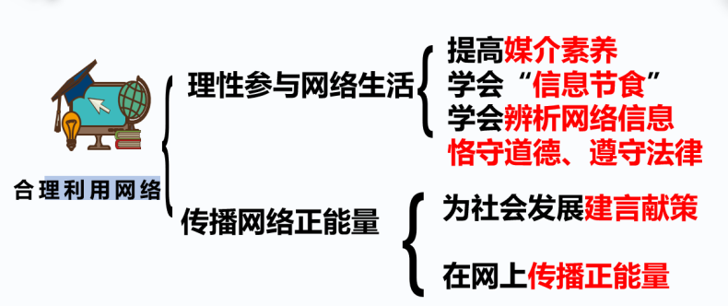 | 学生总结记录
教学反思 | 本框是八年级《道德与法治》第一单元的第二课《网络生活新空间》的第二框。学生在第一框已经学习了网络的积极和消极影响，本框题主要是理性参与网络生活、传播网络正能量，把学生的认识进一步引向深处，同时也为下一课的内容做准备，从情感氛围知识角度做铺垫。同时这一课也是对第一单元第一课丰富的社会生活和第二课网络生活新空间的更深层次的挖掘，是对前几课内容的继承和升华，同时最后的总结又是对“遵守社会规则”的铺垫，因此本课的学习对学生本单元的学习起到了承上启下的作用，至关重要。  随着互联网的发展和普及，越来越多的中学生成为新的网民。其中，部分学生不能正确处理网下生活和网络生活的区别，把过多的时间花费在网络上；而目前互联网上的信息良莠不齐，缺乏自制力的中学生由于心理、生理的不成熟导致各种违纪违法现象频繁发生，造成很多家庭和社会问题。如何让学生学会合理地利用网络已成为急切的现实问题，这框内容设计意在帮助学生合理利用互联网等传播媒介，初步养成积极的媒介使用能力，学会理性利用媒介参与社会公共生活。  本节内容主要是学生通过对网络的了解，学会正确运用网络，从而树立正确的网络观念。总体教案设计能够符合学生的需要，贴近教材，正确处理了教学难点，较好地解决了教材的重点。但没有能够充分利用网络资源，没有能充分调动学生的学习积极性，学生仅仅是在现有材料的基础上了解了教材内容。因此今后的教学过程，不仅要利用教材，更要利用现实资料和学生的自身实践，更大限度地实现教学任务。

